

ΕΛΛΗΝΙΚΗ ΔΗΜΟΚΡΑΤΙΑ

ΥΠΟΥΡΓΕΙΟ ΥΓΕΙΑΣ

2Η ΥΓΕΙΟΝΟΜΙΚΗ ΠΕΡΙΦΕΡΕΙΑ ΠΕΙΡΑΙΩΣ ΚΑΙ ΑΙΓΑΙΟΥ

### Γ.Ν. ΜΥΤΙΛΗΝΗΣ «ΒΟΣΤΑΝΕΙΟ»

**Μυτιλήνη 16/3/2021**

**Προς:**

**- Μέσα Ενημέρωσης**

**- Ιστοσελίδα Νοσοκομείου**

**ΔΕΛΤΙΟ ΤΥΠΟΥ**

Σήμερα 16 Μαρτίου 2022 επισκέφθηκαν τον Διοικητή του Νοσοκομείου η κα Καλογεροπούλου Δήμητρα, Διευθύντρια της International Rescue Committee Hellas (IRC) στην Ελλάδα μαζί με την συνεργάτιδά της κα Καλογερίδη Αγγελική οι οποίες παραχώρησαν ιατρικού και ξενοδοχειακού τύπου εξοπλισμό στο Νοσοκομείο μας όπως παρακάτω:

* Έξι (6) φορεία
* Τρία (3) πιεσόμετρα – οξύμετρα
* Πενήντα (50) κομοδίνα και
* Πενήντα (50) τραπεζάκια

Ο Πρόεδρος Γεώργιος Καμπούρης και τα μέλη του Δ.Σ. του Γενικού Νοσοκομείου Μυτιλήνης εκφράζουν τις θερμές ευχαριστίες τους στην International Rescue Committee Hellas (IRC), καθώς η αναβάθμιση της υλικοτεχνικής υποδομής των κλινικών μας, σαφέστατα βελτιώνει τις παρεχόμενες υπηρεσίες από το Νοσοκομείο μας προς τους κατοίκους του τόπου μας.

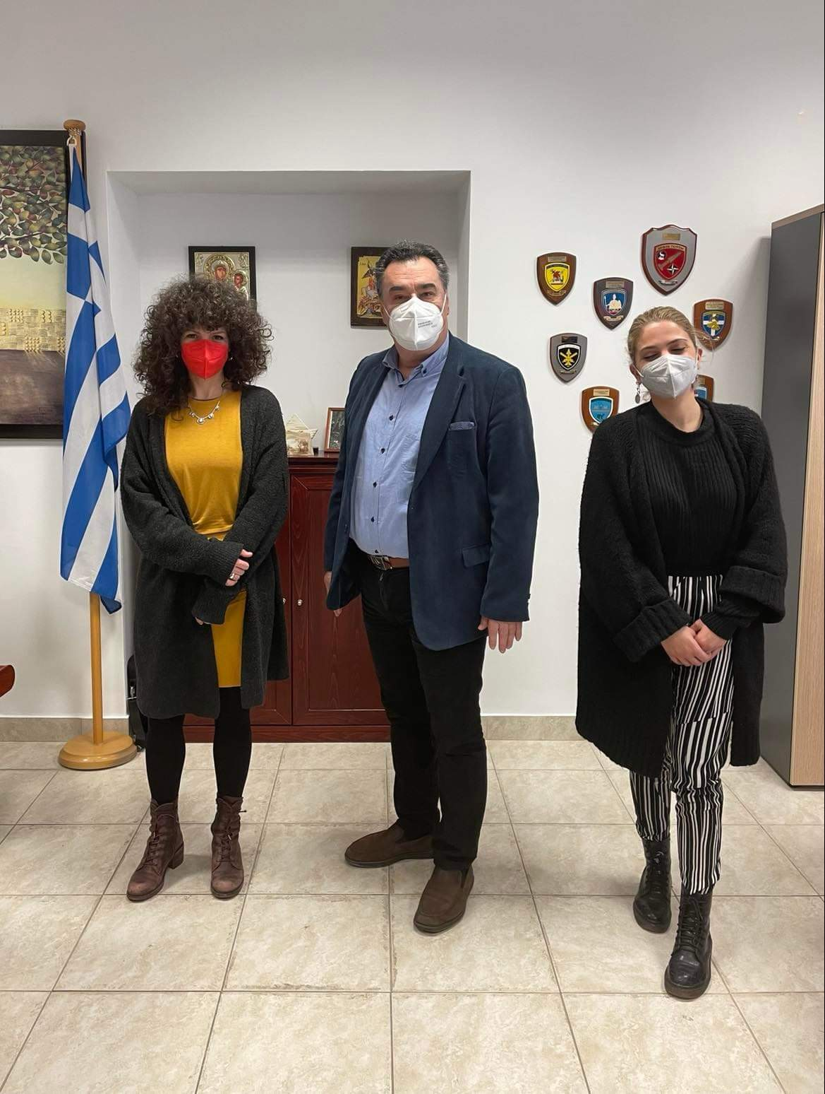

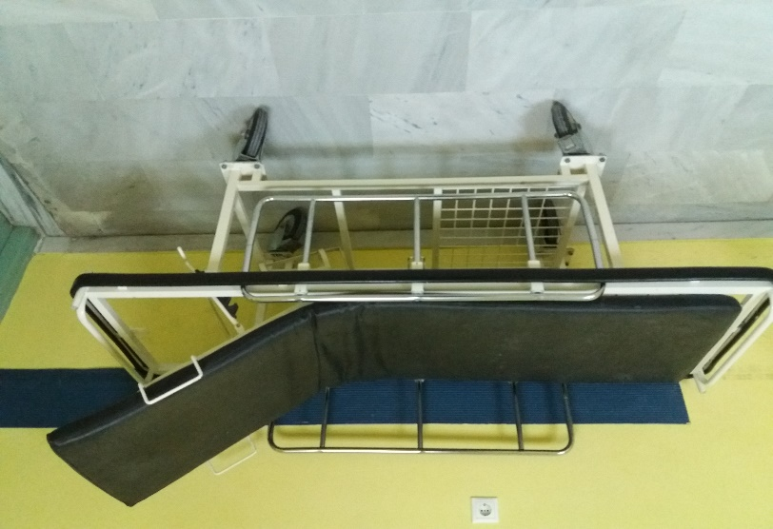 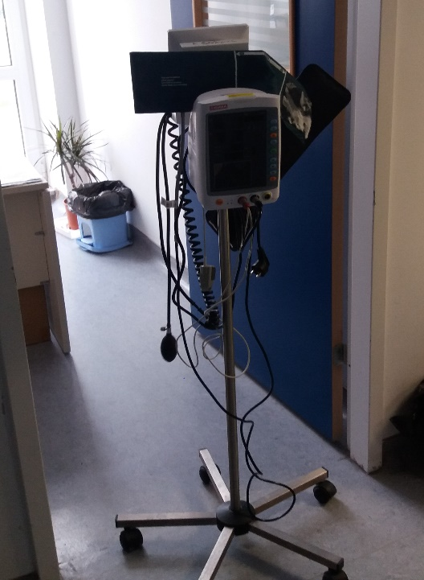

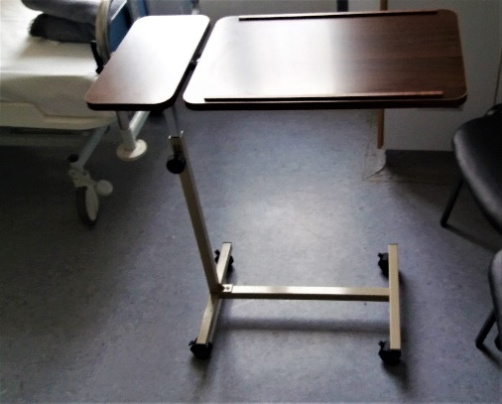 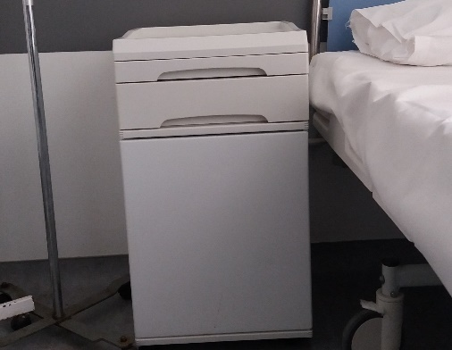

**Από το Γραφείο Διοίκησης Γ.Ν. Μυτιλήνης «Βοστάνειο»**